Лабораторная работа №7

1)Тема: итерационные циклические вычислительные процессы с управлением по функции.

2)Цель ЛР: научиться составлять ИЦВП с управлением по функции в Pascal.

3)Оборудование: ПК, PascalABC, draw.io.

# Задача №1

4)С клавиатуры вводится трехзначное число, считается сумма его цифр. Если сумма цифр числа больше 10, то вводится следующее трехзначное число, если сумма меньше либо равна 10 – программа завершается.

5)Число 123:

Сумма = 1 + 2 + 3

6)

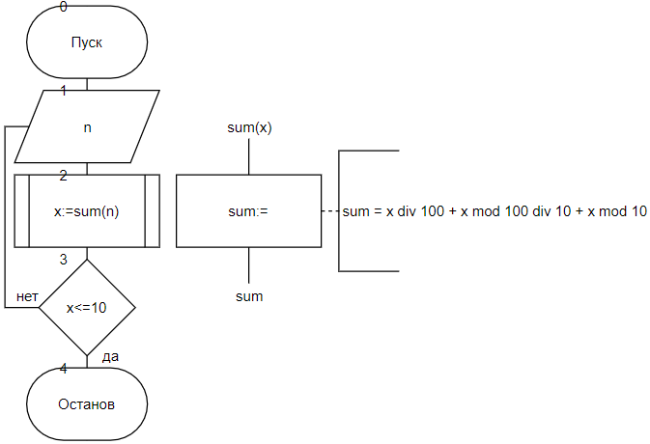

7)

|  |  |  |
| --- | --- | --- |
| Переменная | Смысл | Тип данных |
| n | Трехзначное число введенное с клавиатуры. | integer |
| x | Сумма цифр числа. | integer |

8)

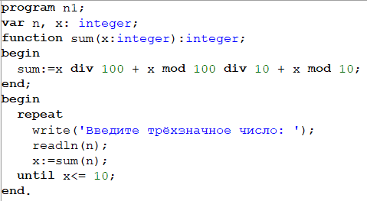

9)

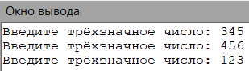

10)Учтено приведение типов.

# Задача №2

4)Решить нелинейное уравнение методом Ньютона на отрезке от -10 до 10 с точностью 10^-6.



5)

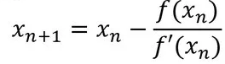

6)

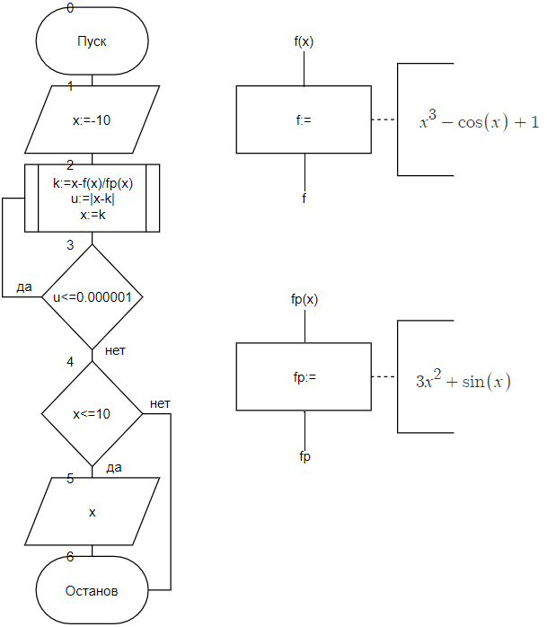

7)

|  |  |  |
| --- | --- | --- |
| Переменная | Смысл | Тип данных |
| x | Аргумент | real |
| k | Аргумент | real |
| u | Модуль числа | real |

8)

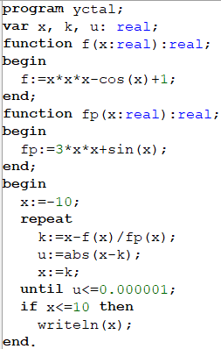

9)



10)Учтено приведение типов

11)Проделав работу, описанную выше я научился создавать ИЦВП с управлением по функции в Pascal.